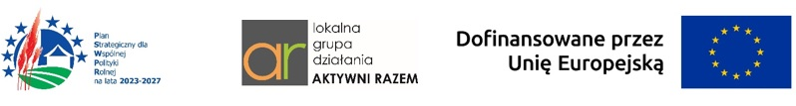

Przedsięwzięcie 1.1 „Natura i kultura się opłaca”
Zakres wsparcia: Poprawa dostępu do małej infrastruktury publicznej

………………………………………………………….. Załącznik nr ..…. do wniosku o przyznanie pomocy
(Imię i nazwisko / Nazwa Wnioskodawcy)

Uzasadnienie zgodności operacji z lokalnymi kryteriami wyboru

TYTUŁ OPERACJI: …………………………………..……….……………………….……………………………………………………………
……………………………………………………………………..……………………..…..……………………….………

L.p. | Nazwa kryterium | Odniesienie do lokalnych kryteriów wyboru*
1 | Potencjał miejsca lokalizacji infrastruktury dla turystyki / rekreacji
2 | Nasycenie analogiczną infrastrukturą miejsca
3 | WSKAŹNIK REZULTATU  (kryterium dostępowe)
4 | Zrównoważony charakter
5 | Komplementarność
6 | Innowacyjność
7 | Doświadczenie wnioskodawcy
8 | Zaangażowanie finansowe wnioskodawcy
9 | Finansowe wsparcie LGD dla wnioskodawcy
10 | Stopień przygotowania operacji
11 | PROMOCJA LGD

* Lokalne kryteria wyboru operacji z opisami dostępne są na stronie internetowej LGD AKTYWNI RAZEM www.aktywnirazem.pl w dedykowanej właściwemu naborowi wniosków o przyznanie pomocy zakładce Nabory wniosków.

………………….…………………………………
(czytelny podpis lub podpis i pieczęć)

